Муниципальное бюджетное учреждение дополнительного образования
«Центр внешкольной работы»

Красноярский край
село Тасеево

Объединение «Лаборатория Успеха»

Исследование сорбционных свойств активированного древесного угля при очистке природных вод

Автор: Нихельман Алексей Эдуардович, 11 класс
МБУ ДО «Центр внешкольной работы»
Руководитель: Соловьев Александр Федорович
педагог дополнительного образования
муниципального бюджетного учреждения
дополнительного образования
«Центр внешкольной работы»

2021г.
ОГЛАВЛЕНИЕ

ВВЕДЕНИЕ 3
АКТИВИРОВАННЫЙ ДРЕВЕСНЫЙ УГОЛЬ, ЕГО СОРБЦИОННЫЕ СВОЙСТВА И ПРИМЕНЕНИЕ 4
МЕТОДИКА ПРОВЕДЕННЫХ ИССЛЕДОВАНИЙ 5
РЕЗУЛЬТАТЫ И ИХ ОБСУЖДЕНИЕ 8
ЗАКЛЮЧЕНИЕ 11
СПИСОК ЛИТЕРАТУРЫ 12

ВВЕДЕНИЕ

В прошлом году мною было проведено исследование содержания железа в источниках водоснабжения села Тасеево. В ходе этого исследования было выявлено несоответствие показателей допустимого содержания железа в воде установленным санитарным нормам. Кроме того, я знаком с работами других ребят, проводивших исследования на базе нашей естественнонаучной лаборатории в Центре внешкольной работы. Их и мои результаты указывают на то, что жесткость, железо и нитраты - основные проблемы источников водоснабжения в нашем селе. Если повышенная жесткость и превышение железа в воде носят природный характер, то загрязнение нитратами обусловлено хозяйственно-бытовыми факторами.
Для решения выявленных проблем были даны рекомендации по использованию в домашнем хозяйстве фильтров или установок для очистки воды от выявленных загрязнений. Однако стоимость подобных устройств является достаточно высокой, поэтому я задался целью найти недорогой альтернативный вариант по очистке воды. Среди методов очистки воды наиболее перспективными являются методы, основанные на сорбции [1].Одним из наиболее доступных природных сорбентов у нас в селе является древесный уголь. Сам по себе древесный уголь без предварительной обработки обладает слабыми сорбционными свойствами [5], поэтому в качестве объекта исследования я выбрал активированный уголь, а предметом моего исследования стали его сорбционные свойства.
Предварительный анализ источников информации позволяет выдвинуть следующую гипотезу: приготовленный самостоятельно активированный уголь можно применять при очистке питьевой воды в домашнем хозяйстве.
Цель моей работы – исследовать сорбционные свойства, самостоятельно приготовленного активированного угля, при очистке природных вод.
Задачи:
1. Изучить источники информации об активированном угле и его сорбционных свойствах.
2. Изготовить активированный уголь.
3. Оценить возможности приготовленного активированного угля при очистке природных вод, проанализировав результаты и сделав выводы.

АКТИВИРОВАННЫЙ ДРЕВЕСНЫЙ УГОЛЬ, ЕГО СОРБЦИОННЫЕ СВОЙСТВА И ПРИМЕНЕНИЕ

Сорбция – это поглощение телом или жидкостью (сорбентом) различных химических веществ (сорбатов). Сорбция разделяется на два типа: абсорбцию – сорбент поглощает сорбат всем своим объёмом, и адсорбцию – сорбент поглощает вещества поверхностным слоем [3].
Активированный уголь – пористый адсорбент, который производят из органических материалов, содержащих углерод (каменноугольного и нефтяного кокса), а также скорлупы коксовых орехов и других материалов), в частности, из древесного угля. Сам уголь изготавливают при помощи карбонизации – обжигания сырья в безвоздушных условиях при воздействии высокой температуры. После этого уголь дробят до фракции 4-10 мм, чтобы увеличить результативность активации адсорбента. Далее уголь активируют.
Для активации угля применяют две основные методики:
- При химической активации подразумевают обработку угля активирующим газом, который выделяют соли под воздействием высокой температуры (200-650℃).
- Парогазовая активация осуществляется под воздействием высоких температур (800-1000℃). Водяной пар и углекислый газ выступают в роли окислителей при парогазовой активации угля. Для ускорения реакции взаимодействия пара с углеродом периодически добавляют оксиды, карбонаты щелочных металлов и соединения меди.
Сорбционные свойства полученного активированного угля позволяют результативно очищать природные и сточные водоисточники, а также радиоактивные газы и воды на атомных электростанциях. Кроме этого активированный уголь можно применять в химической промышленности, медицине и использоваться при добыче золота [6].

МЕТОДИКА ПРОВЕДЕННЫХ ИССЛЕДОВАНИЙ

При изготовлении активированного угля я использовал березовые опилки, являющиеся отходами деревообрабатывающего производства. Опилки подвергались карбонизации, т.е. термической обработке при высокой температуре без доступа воздуха. Для этого я использовал закрытую крышкой железную банку, которую наполнял опилками и помещал в печь. Одним из преимуществ использования опилок в приготовлении активированного угля является то, что полученный карбонизат не нужно измельчать, размер его фракций в 3-5 мм вполне приемлем для дальнейшего использования [2]. В последующей стадии я активировал уголь, обрабатывая его водяным паром, для чего карбонизат помещался в марлевый мешочек, который я подвешивал к крышке кастрюли, таким образом, располагая его над водяным паром. Обработка паром производилась в течение часа. Далее я высушивал полученный таким образом активированный уголь до сухого состояния и помещал в плотно закрывающуюся банку.
Исследование сорбционных свойств полученного активированного угля сводилось к выяснению экспериментальным путем эффективности его применения для очистки питьевой воды от железа, кальция, магния, нитратов, а также от повышенной мутности. В качестве исходной воды я использовал пробы, отобранные из водоисточников имеющих ранее выявленное загрязнение. Пробы отбирались в чисто вымытые, предварительно ополоснутые пробой воды, ПЭТ бутылки. Анализ проб воды проводился в тот же день, когда они отбирались. По каждой пробе проводились два параллельных определения, по их результатам рассчитывалась сходимость определений (А) в процентах:
А = $\frac{2×(Р1-Р2)}{Р1+Р2}$ ×100,
где Р₁ и Р₂ – больший и меньший результаты соответственно из двух параллельных определений концентраций. Определение принималось в расчет, если значение сходимости составляло 15 – 25% [7].
Концентрацию катионов Fe²⁺ и Fe³⁺в исходном растворе и после контакта с активированным углем определял, как железо общее визуально-колориметрическим методом, который основывался на способности катиона железа (II) в интервале pH 3–9 образовывать с ортофенантролином окрашенное соединение, цвет которого в пробе сопоставлялся с цветом контрольной шкалы. Имеющееся в воде железо (III) восстанавливалось до железа (II) солянокислым гидроксиламином. Таким образом, определялось суммарное содержание железа (II) и железа (III). Анализ проводится в ацетатном буферном растворе при рН 4,5–4,7.
Концентрацию катионов Ca²⁺и Mg²⁺ в исходном растворе, а также после контакта с активированным углем определял как общую жесткость титриметрическим методом, основанным на титровании пробы трилоном Б, с использованием индикатора хром темно-синего кислотного и буферного аммиачного раствора.
Концентрацию анионов NO₃²⁻ определял визуально-колориметрическим методом, который основывался на сопоставлении контрольной шкалы и цвета пробы, окрашенной после добавления реактива Грисса, а также порошка цинкового восстановителя.
Метод определения мутности основывался на исследовании соотношения уровня пробы воды в цилиндре высотой 60 см и видимости образца шрифта под ним по имеющемуся графику.
Статистическую обработку результатов проводил с помощью программного обеспечения MS Excel.
Для обеспечения контакта активированного угля и воды, я помещал навеску угля 1 гр. в делительную воронку, предварительно уложив на её дно ватный тампон для предотвращения попадания частичек угля в анализируемую воду (рис.1).
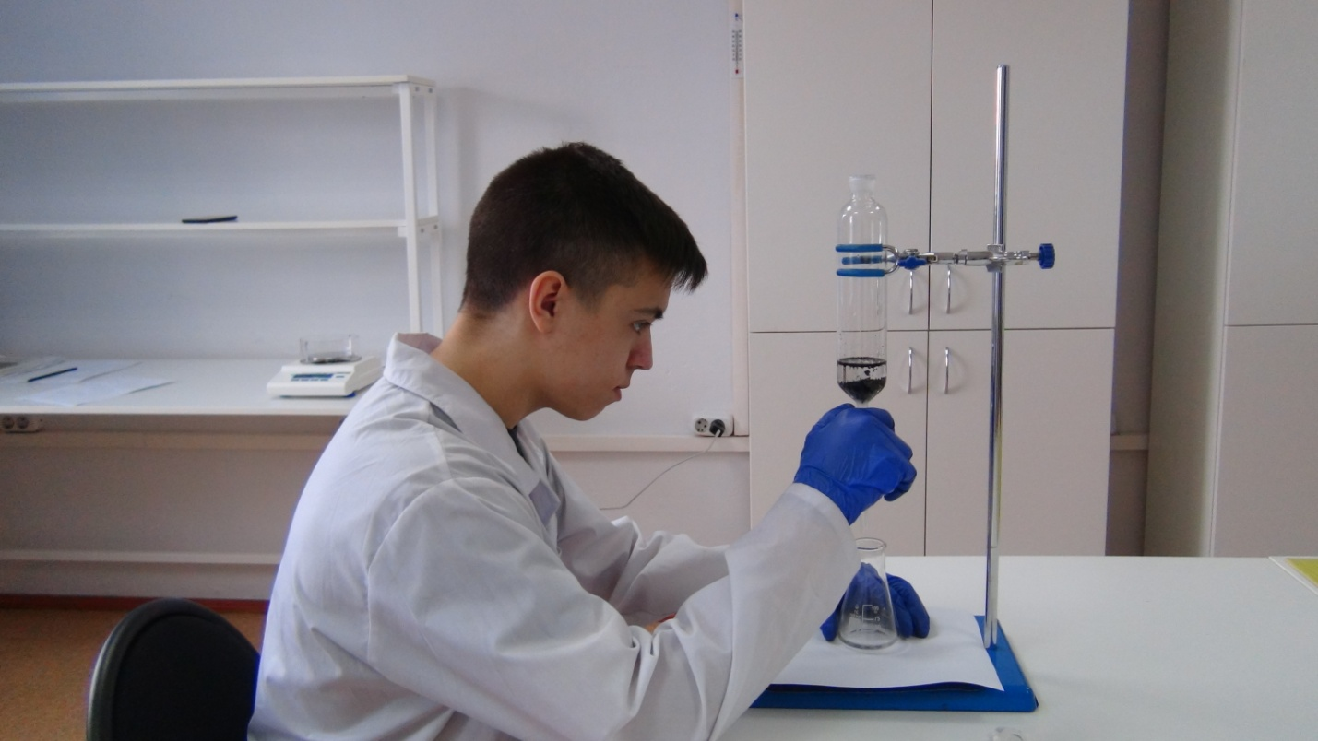
Рис. 1. Исследование сорбционных свойств активированного угля
На основании имеющихся результатов исследований по влиянию продолжительности обработки воды активированным древесным углем на содержание в ней ионов кальция, магния, железа, нитратов [4], я обеспечивал контакт воды и полученного угля в делительной воронке в течение часа. Кроме того, мной проведены параллельные исследования по измерению железа общего, общей жесткости, нитратов и мутности в полученном фильтрате без выдержки по времени загрязненной воды вместе с активированным углем. Для сопоставления сорбционных свойств древесного угля без активации и активированного древесного угля, я также провел соответствующее исследование.
Эффективность очистки (%) я рассчитывал по формуле:
ɲ$=\frac{С1-С2}{С1}×100,$[7]
где С₁ исходная концентрация загрязнителя в воде, мг/л; С₂ остаточная концентрация загрязнителя в воде, мг/л.

РЕЗУЛЬТАТЫ И ИХ ОБСУЖДЕНИЕ

Результаты исследований сорбционных свойств граммовой навески полученного активированного угля в статических условиях (с выдержкой анализируемой воды на угле в течение часа) по отношению к ионам железа с использованием разного объема воды представлены на рис. 2.

Рис. 2 Зависимость концентрации ионов железа от объема анализируемой воды в статических условиях

В ходе проведенных исследований выявлена нелинейная зависимость сорбционных свойств полученного активированного угля от объема анализируемой воды. Максимальная степень очистки наблюдается при использовании не самых малых объемов воды 50 и 100 мл, а при объеме 150 мл. Эффективность очистки в данном случае составила 75%. При использовании примерно 1000 мл анализируемой воды, имеющей двукратное превышение общего железа по ПДК, граммовая навеска угля перестает справляться с очисткой от железа в пределах утвержденного норматива.
Результаты исследований сорбционных свойств граммовой навески полученного активированного угля в динамических условиях (без выдержки анализируемой воды на угле) по отношению к ионам железа представлены на рис. 3. В данном случае, рисунок наглядно иллюстрирует более низкие результаты очищающей способности активированного угля, навеска которого справляется с очисткой только примерно 80 мл. анализируемой воды, имеющей двукратное превышение общего железа по ПДК. Эффективность очистки при использовании минимального объема воды (50 мл) составила 53%.

Рис. 3 Зависимость концентрации ионов железа от объема анализируемой воды в динамических условиях

Сопоставление сорбционных свойств древесного угля без активации и активированного древесного угля в одинаковых условиях (с выдержкой анализируемой воды 150 мл на угле в течение часа) представлено на рис. 4.

Рис. 4 Сопоставление сорбционных свойств активированного и не активированного древесного угля

Представленная диаграмма наглядно иллюстрирует, что сорбционные свойства активированного угля в два раза выше, чем у древесного угля без активации. Эффективность очистки в первом случае составила 75%, во втором 50%.
Аналогичные исследования, проведенные в отношении других загрязнителей (общая жесткость, нитраты), не выявили каких-либо существенных очищающих возможностей самостоятельно приготовленного активированного угля (табл. 1).
Таблица 1
Результаты исследований очищающей способности активированного угля в отношении общей жесткости и нитратов в статических условиях
№пп | Наименование показателя | ПДК показателя | Величина показателя в исходной воде | Величина показателя в 50мл. очищаемой воды | Величина показателя в 150 мл. очищаемой воды
1. | Общая жёсткость | 7 °Ж | 17,5 °Ж | 16,9 °Ж | 17,3 °Ж
2. | Нитраты | 45 мг/л | 15 мг/л | 13 мг/л | 14 мг/л

Наилучшая эффективность очистки по показателю общая жесткость составила только 3%, а по показателю нитраты -13%.
Изменение значений мутности при исследовании сорбционных свойств древесного угля в статических и динамических условиях представлены на рис. 5.

Рис. 5 Изменение значений мутности в зависимости от условий проведения эксперимента

Рисунок наглядно иллюстрирует достаточно высокие сорбционные свойства самостоятельно приготовленного активированного угля по отношению к мутности. Причём эффективность очистки в статических условиях оказалась выше и составила 97%, а в динамических условиях - 72%.

ЗАКЛЮЧЕНИЕ

При самостоятельном изготовлении активированного угля, я с успехом использовал древесные опилки, являющиеся отходом деревообрабатывающего производства, что, на мой взгляд, является одним из способов, повышающих эффективность данного производства. Тем более, что известны запатентованные технологии, позволяющие производить активированный уголь из подобных отходов [6].
Использованная мною технология производства активированного угля, была максимально упрощена и сводилась к карбонизации сырья в безвоздушных инертных условиях при высокой температуре и последующей активации полученного угля водяным паром в течение полутора часов. Дробление полученного угля не потребовалось, так как использование опилок позволило получить требуемый размер фракций.
Исследуя сорбционные свойства, самостоятельно приготовленного активированного угля, я сделал вывод о том, что не все загрязнители, наиболее часто присутствующие в природной воде нашего села, могут быть эффективно удалены из неё этим способом. Данный сорбент прекрасно справляется с очисткой воды от железа, но малоэффективен в отношении общей жесткости и нитратов. Причем, исследования эффективности очистки в отношении железа свидетельствуют о предпочтительности использования сорбента в статических условиях (с выдержкой загрязненной воды на угле в течение часа). Немаловажное значение имеет и степень активации самостоятельно приготовленного активированного угля. Чем хуже он активирован, тем ниже эффективность очистки от железа. Кроме того, в статических условиях активированный уголь проявляет значительную эффективность в очистке воды от повышенных значений мутности.
Таким образом, опираясь на данные моего исследования, я предлагаю использовать данный способ очистки воды в домашнем хозяйстве вместо дорогостоящих фильтров и установок для очистки воды от растворённого железа.
На мой взгляд, перспективно определить физико-химические показатели самостоятельно приготовленного активированного угля, которые должны соответствовать ГОСТу 6217-74 "Уголь активный древесный дробленый. Технические условия", а именно: адсорбционную активность по йоду, фракционный состав, массовую долю золы и влаги.
Проведенные мною исследования будут полезны, в первую очередь, для людей, использующих загрязнённые железом водоисточники. Собранный материал можно использовать на уроках географии и химии в Тасеевских школах.

СПИСОК ЛИТЕРАТУРЫ

1. Активные угли и их промышленное применение/ Пер. с нем. – Л.: Химия, 1984 – 216 с., ил. – Штутгарт, 1980;
2. ГОСТ 6217-74. Уголь активный древесный дробленный. Технические условия. – Москва: Изд-во стандартов, 2003. – 8 с.
3. ГОСТ 55874-2013. Уголь активированный. Термины и определения. – М.: Стандартинформ, 2019. – 27 с.
4. Дроздова Н.А. Получение и применение модифицированных древесных углей в технологии водоподготовки: автореф. дис. на соиск. учен. степ. канд. техн. наук (24.01.13) /Дроздова Наталья Александровна; НИИ биотехнологии и наноматериалов Уральского государственного лесотехнического университета. – Екатеринбург, 2013. – 18 с.
5. Дроздова Н.А. Активация березового и осинового угля / Н.А. Дроздова, Ю.Л. Юрьев // Вестник КНИТУ. – Казань. - 2012. - №13 – С. 147-149.
6. Производство активированного угля: исходный материал и этапы изготовления [Электронный ресурс]: Водоснабжение, очистка и качество воды, 2019. – Режим доступа
https://oskada.ru/obrabotka-i-ochistka-vody/proizvodstvo-aktivirovannyx-uglej-isxodnyj-material-i-etapy-izgotovleniya.html, свободный.
7. Руководство по анализу воды. Питьевая и природная вода, почвенные вытяжки/А.Г. Муравьев, В.В. Данилова, Н.А. Осадчая [и др.]/под ред. к.х.н. А.Г. Муравьева – СПб.: «Крисмас+», 2012. – 264 с.

